Rational Rose由来

Rational Rose XDE是面向软件开发人员的“扩展开发环境”，与Microsoft Visual Studio .NET和Rational Application Developer集成。IBM的Rational Software部门，以前生产Rational Rose，编写了这个软件随着 2006 年6 月的 Rational 产品发布，IBM 撤回了“XDE”系列产品，并推出了 Rational Rose 系列产品作为替代品。 来自Wiki

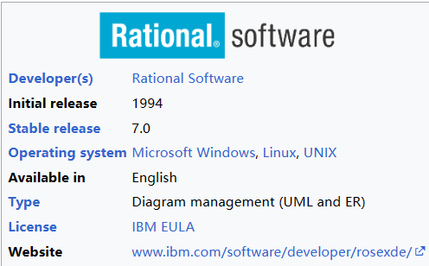

Rational Rose功能介绍

Rational Rose 系列产品是一套用于软件设计的 UML 建模工具。统一建模语言 （UML） 是用于指定、可视化、构造和记录软件系统工件的行业标准语言。它简化了软件设计的复杂过程，为软件系统的构建创造了“蓝图”。

Rational Rose 还可以使用基于源代码的[逆向工程](https://en.wikipedia.org/wiki/Reverse_engineering" \o "Reverse engineering);此功能与从逻辑示意图生成源的结合被称为[往返工程](https://en.wikipedia.org/wiki/Roundtrip_engineering" \o "Roundtrip engineering)。

Rational Rose 系列允许与传统的集成开发环境或语言集成。对于更现代的体系结构，开发了 Rational Software [Architect 和 Rational Software](https://en.wikipedia.org/wiki/Rational_Software_Architect) [Modeler](https://en.wikipedia.org/wiki/Rational_Software_Modeler)。功能包括对 UML 2.x 的支持、模式自定义支持、最新的编程语言和软件开发方法（如 [SOA](https://en.wikipedia.org/wiki/Service-oriented_architecture)）以及支持[实体关系 （ER）](https://en.wikipedia.org/wiki/Entity%E2%80%93relationship_model" \o "Entity–relationship model) 建模的更强大的[数据建模](https://en.wikipedia.org/wiki/Data_modeling" \o "Data modeling)。 来自Wiki

目前版本的Rational Rose可以用来做以下一些工作：

1、对业务进行建模（ 工作流）；

2、建立对象模型（表达 信息系统内有哪些对象，它们之间是如何协作完成系统功能的）；

3、对 数据库进行建模，并可以在对象模型和数据模型之间进行正、 逆向工程，相互同步；

4、建立 构件模型（表达 信息系统的物理组成，如有什么 文件、进程、 线程、分布如何等等）；

5、生成目标语言的框架代码，如VB、JAVA、DELPHI等。

Rational Rose优势：

来自csdn[(117条消息) Rational Rose概述_简述rational rose建模工具的特点_流氓鹰的博客-CSDN博客](https://blog.csdn.net/m0_61416097/article/details/120940082?ops_request_misc=&request_id=&biz_id=102&utm_term=rational%20rose%E4%BC%98%E5%8A%BF&utm_medium=distribute.pc_search_result.none-task-blog-2~all~sobaiduweb~default-0-120940082.142%5ev77%5econtrol,201%5ev4%5eadd_ask,239%5ev2%5einsert_chatgpt&spm=1018.2226.3001.4187)

1）保证代码和模型的高度一致，它可以为模型生成相应的代码，可以从原来的软件系统中导出该系统的模型，还可以真正实现代码和模型之间的循环工程，保证模型和代码的一致。

2）支持多种语言，支持c++、java、vb等语言

3）一个软件系统的投入运行到实现，需要一个团队的力量，而Rational Rose支持模型的团队开发，而且它还提供了两种的方式来支持团队的开发。这就为用户的选择提供了很大的灵活性，用户变可以根据自己在开发语言方面的需要灵活选择不同版本。

4）UML是唯一可以在Unix和Windows平台上公用的标准语言，而他们在创造UML同时也隶属于Rational麾下。

5）支持模型的Internet发布和生成文档。其他的人员可以通过浏览器来浏览rose里建的模型，同时可以自动生成文档和Word实现无缝集成。

6）支持数据库的建模，能够为SQL server等支持DDL的数据库自动生成数据描述语言DDL。

Rational Rose操作介绍——————来自csdn

[(117条消息) Rational Rose简明实用教程_rose rational_gz153016的博客-CSDN博客](https://blog.csdn.net/gz153016/article/details/49641847?ops_request_misc=%257B%2522request%255Fid%2522%253A%2522168009294116800180698009%2522%252C%2522scm%2522%253A%252220140713.130102334..%2522%257D&request_id=168009294116800180698009&biz_id=0&utm_medium=distribute.pc_search_result.none-task-blog-2~all~top_positive~default-1-49641847-null-null.142%5ev77%5econtrol,201%5ev4%5eadd_ask,239%5ev2%5einsert_chatgpt&utm_term=rational%20rose%E4%BD%BF%E7%94%A8%E6%95%99%E7%A8%8B&spm=1018.2226.3001.4187)

Rose模型（包括所有框图、对象和其他模型元素）都保存在一个扩展名为.mdl的文件中。

Rose界面的五大部分是浏览器、文档工具、工具栏、框图窗口和日志。

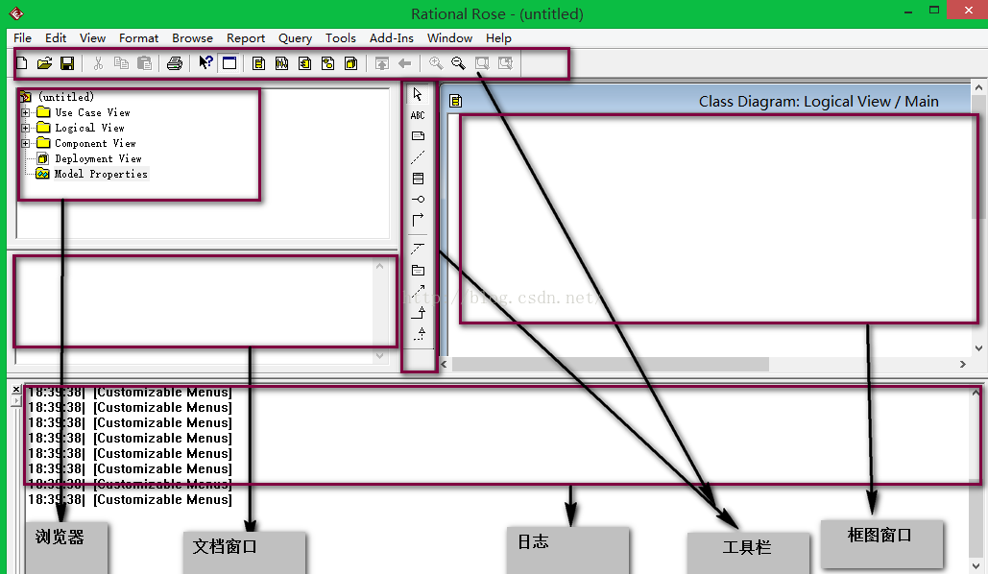

1. 浏览器：用于在模型中迅速漫游。  
   2、文档工具：用于查看或更新模型元素的文档。  
   3、工具栏：用于迅速访问常用命令。  
   4、框图窗口：用于显示和编辑一个或几个UML框图。  
   5、日志：用于查看错误信息和报告各个命令的结果。

浏览器中包含四个视图：用例视图Use Case视图、逻辑视图Logical视图、组件视图Component视图和部署视图Deployment视图。点击每个视图的右键，选择new就可以看到这个视图所包含的一些模型元素。

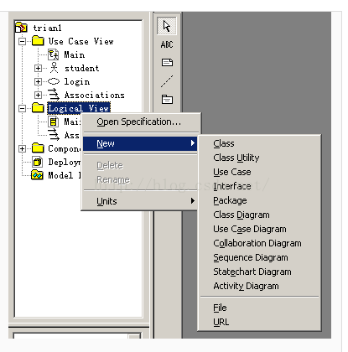

视图和UML图之间的对应关系

|  |  |
| --- | --- |
| 视图 | UML图 |
| Use Case视图 | **use case diagram （用例图）**  **sequence diagram （时序图）**  **collaboration diagram（协作图）**  **activity diagram （活动图）** |
| Logical视图 | **Class diagram （类图）**  ​ **Statechart diagram （状态图）** |
| Component视图 | Component diagram([组件图](https://so.csdn.net/so/search?q=%E7%BB%84%E4%BB%B6%E5%9B%BE&spm=1001.2101.3001.7020)) |
| Deployment视图 | **Deployment diagram（部署图）** |

问题1 Rational Rose浏览器包含的视图有哪几种

用例视图（use case view）

逻辑视图（logical view）

组件视图（componentview）

部署视图（deployment view）